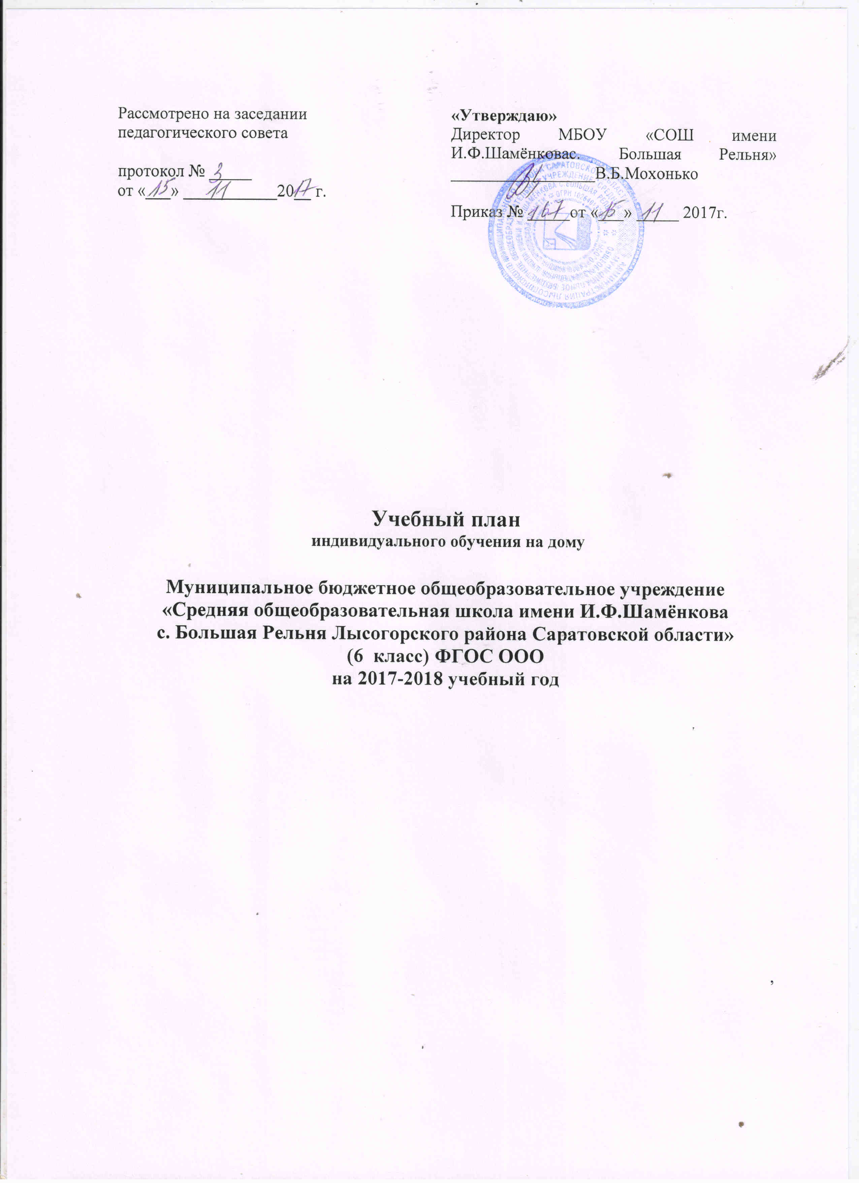
Пояснительная записка
к учебному плану индивидуального обучения на дому
Муниципального бюджетного общеобразовательного учреждения «Средняя общеобразовательная школа имени И.Ф.Шамёнковас.БольшаяРельня»
на 2017 - 2018 учебный год
1. Общие положения

Целью учебного плана индивидуального обучения детей является создание условий для получения обучающимся доступного качественного образования в соответствии с его образовательными потребностями, формирование ключевых компетентностей.
Индивидуальный учебный план определяет:
- перечень учебных предметов федерального компонента государственного стандарта общего образования (федерального государственного стандарта общего образования), обязательных к изучению всеми обучающимися образовательных учреждений, реализующих основную образовательную программу общего образования;
- обязательный объём годовой учебной нагрузки обучающихся по всем классам (обязательный объём годовой учебной нагрузки не может быть меньше или больше определённого учебным планом);
- предельно допустимую годовую учебную нагрузку обучающихся по всем классам (предельно допустимая годовая учебная нагрузка может быть уменьшена, но не может быть ниже обязательного объёма годовоу учебной нагрузки)
- учебное время, рекомендуемое на освоение федерального компонента государственного стандарта общего образования (федерального государственного стандарта общего образования) по каждому учебному предмету в каждом классе, при этом в Индивидуальном учебном плане количество часов, определённое на изучение каждого учебного предмета, может быть меньше либо больше количества часов, предусмотренного учебным планом на изучение этих предметов

Учебный план для обучающейся на дому составляется в соответствии с :
- Федеральным законом «Об образовании в Российской Федерации» от 29 декабря 2012 г.
№ 273-ФЗ
- Федеральным законом «Об основных гарантиях прав ребенка в Российской Федерации»
от 24 июля 1998 г. № 124-ФЗ
- Приказ Минобрнауки России от 17.12.2010 года № 1897 «Об утверждении и введении в действие федерального государственного образовательного стандарта основного общего образования»;
- Приказ Министерства образования и науки Российской Федерации № 253 от 31.03..2014г.«Об утверждении федерального перечня учебников, рекомендуемых к использованию при реализации имеющих государственную аккредитацию образовательных программ начального общего, основного общего, среднего общего образования»
- Приказ «О внесении изменений в федеральный перечнь учебников, рекомендуемых к использованию при реализации имеющих государственную аккредитацию образовательных программ начального общего, основного общего, среднего общего образования утверждённый приказом Министерства образования и науки Российской Федерации от 31 марта 2014г. №253»
- Примерная основная образовательная программа основного общего образования одобренная Федеральным учебно – методическим объединением по общему образованию (протокол заседания от 8 апреля 2015г № 1/15) и внесённая в реестр примерных основных общеобразовательных программ (www.fgosreestr.ru )
- Примерный базисный учебный план основного общего образования (www.fgosreestr.ru )
- ФГОС ООО П.П. 11 П. 10, определяющие необходимость развития мотивации к овладению культурой активного пользования словарями и другими поисковыми системами

- ФГОС ООО П.П. 5 П. 11.8 подготовка учащихся «к выполнению нормативов Всероссийского физкультурно – спортивного комплекса «Готов к труду и обороне» (ГТО)»

- Письмо Минобрнауки России от 25.05.2015 г. № 08-761 «Об изучении предметных областей: «Основы религиозных культур и светской этики» и «Основы духовно-нравственной культуры народов России»
- Санитарно-эпидемиологические правила и нормативы СанПиН 2.4.2.2821-10 (санитарно-эпидимиологические требования к условиям и организации обучения в общеобразовательных учреждениях), утвержденными постановлением Главного государственного санитарного врача Российской Федерации от 29.12.2010 г. № 189, зарегистрировано в Минюсте России 03.03.2011 г., регистрационный номер 19993);
- Поставление «О внесении изменений 33 в СанПиН 2.4.2.2821-10 «Санитарно – эпидемиологические требования к условиям и организации обучения, содержания в общеобразовательных организациях»
- Положение о порядке организации и осуществления образовательной деятельности по основным общеобразовательным программам – образовательным программам начального общего, основного общего, среднего общего образования ( приказ Минобрнауки России от 30.08.2013г. №1015)
- Постановление Правительства Саратовской области от 10 июня 2014г. №340-П «Об утверждении Положения о порядке регламентации и оформления отношений областной организации и родителей (законных представителей) обучающихся, нуждающихся в длительном лечении, а так же детей инвалидов в части организации обучения по основным общеобразовательным программам на дому или в медицинских организациях»
1.3. Содержание и структура учебного плана основного общего образования определяются требованиями Федерального государственного стандарта основного общего образования, целями и задачами образовательной деятельности МБОУ «СОШ имени И.Ф.Шамёнкова с.Большая Рельня», сформулированными в Уставе МБОУ «СОШ имени И.Ф.Шамёнкова с.Большая Рельня», годовом плане работы ОУ.
Основное общее образование направлено на становление и формирование личности обучающегося (формирование нравственных убеждений, эстетического вкуса и здорового жизни, высокой культуры жизни межличностного и межэтнического общения, овладение основами наук, государственным языком Российской Федерации, навыками умственного и физического труда, развитие склонностей, интересов способности к социальному самоопределению)
1.4 Учебный план обеспечивает взаимодействие и единство содержания образовательных и общеразвивающих программ. В учебном плане сохранены:
- содержание и преемственность
— фиксирует максимальный объём учебной нагрузки обучающихся;
— определяет (регламентирует) перечень учебных предметов, курсов, направлений внеурочной деятельности и время, отводимое на их освоение и организацию;
— распределяет учебные предметы, курсы и направления внеурочной деятельности по классам и учебным годам.
1.5 . МБОУ «СОШ имени И.Ф.Шамёнкова с.Большая Рельня» в 2017 – 2018 учебном году работает в следующем режиме:
- продолжительность учебного года и урока в МБОУ «СОШ имени И.Ф.Шамёнкова с. Большая Рельня» в 2017-2018 учебном году определены действующими нормативными документами (федеральным и региональным базисными учебными планами, действующим СанПиНом 2.4.2.2821-10, Уставом ОУ).
Обязательная недельная нагрузка обучающихся соответствует нормам, определённым СанПиНом 2.4.2.2128-10 и составляет по классам:
6 класс – 10 часов
1.6. Учебный план состоит из двух частей: обязательной части и части, формируемой участниками образовательных отношений.
Обязательная часть учебного плана определяет состав учебных предметов обязательных предметных областей для всех имеющих государственную аккредитацию образовательных учреждений, реализующих основную образовательную программу основного общего образования, и учебное время, отводимое на их изучение по классам (годам) обучения.
Часть учебного плана, формируемая участниками образовательных отношений, определяет содержание образования, обеспечивающего реализацию интересов и потребностей обучающихся, их родителей (законных представителей), образовательного учреждения, учредителя образовательного учреждения (организации).
Время, отводимое на данную часть примерного учебного плана, использовано на:
— увеличение учебных часов, предусмотренных на изучение отдельных предметов обязательной части;
— введение специально разработанных учебных курсов, обеспечивающих интересы и потребности участников образовательного процесса, в том числе этнокультурные;

Учебная деятельность осуществляется в рамках реализации основной образовательной программы основного общего образования школы.
Учебный план состоит из обязательной части, которая направлена на достижение результатов, определяемых ФГОС ООО и части, формируемой участниками образовательных отношений.
Задачи на 2017-2018 учебный год:
- Сформировать личность, готовую к самоопределению своего места в творческом преобразовании окружающего мира, к саморазвитию.
- Включить каждого ученика в работу на учебных занятиях в качестве активных участников и организаторов образовательного процесса.
- Повысить качество обучения школьников за счёт освоения технологий, обеспечивающих успешность самостоятельной работы каждого ученика
- Повысить влияние школы на социализацию личности школьников, его адаптивность к новым экономическим условиям, самоопределение в отношении будущей профессии и др.
- Создать условия для творческой деятельности в области профильных дисциплин.
- Максимально использовать возможности гуманитарных дисциплин для формирования духовной сферы личности.
Обязательная часть.
В обязательной части плана в предметной области «Русский язык и литература» предусматривается изучение русского языка в 6 классе- 2 часа в неделю, литературы- 1 час в неделю.
В предметной области «Иностранный язык» изучение немецкого языка предусматривает 0,5 часа в неделю.
Предмет математика изучается 2 часа в неделю в предметной области «Математика и информатика».
В область «Общественно-научных предметов» входят учебные предметы:
История (0,5 часа в неделю),
Обществознание(0,5 часа в неделю),
География(0,5 часа в неделю).
Изучение естественно – научных предметов представлено предметом биология (0,5 часа в неделю).
Предметная область «Искусство» представлена учебными предметами - музыкой и изобразительным искусством по 0,5 часу в неделю.
Предметная область «Физическая культура и основы безопасности жизнедеятельности» представлена изучением предмета физическая культура из расчета 0,15 часа в неделю в
Предметная область «Технология» представлена изучением предмета из расчёта 0,25 часа в неделю.
Недельная нагрузка предметов обязательной части не превышает 10 часов.
Часть учебного плана, формируемая участниками образовательных отношений представлена:
в 6 классе
- Информатика «Информатика» (0,5 часа в неделю) с целью освоения знаний, составляющих основу научных представлений об информации, информационных процессах, системах, технологиях и моделях
- «Географическое краеведение» (0,25 часа в неделю) с целью дать более глубокое представление о природных сообществах родного края, явлениях и процессах происходящих в биосфере, способствовать развитию биолого – экологического мышления учащихся, научить чувствовать красоту родного края
- Курс « ОБЖ» в 6 классе изучается 0,15 часа в неделю, направлен на расширение кругозора обучающихся; безопасного поведения учащихся в чрезвычайных ситуациях природного, техногенного и социального характера
- «Час чтения» 0,20 часа в неделю с целью обучения самостоятельной работы с учебником, работе в группе, развития речи аналитических способностей учащихся
Предметы, введённые в учебный план по согласованию с родителями, с целью расширения знаний учащихся, развитию интереса к учебным предметам, развитию логического и пространственного мышления.
Ежегодная промежуточная аттестация в форме зачетов, контрольных работ и других форм по отдельным предметам может проводится в конце учебного года, в том числе с привлечением общественных наблюдателей (Приложение № 1).
Учебный план на 2017-2018 учебный год
6 класс

Предметные области | Учебные  предметы  Классы |  |  | Количество часов в неделю  VI
 |  |  | Обязательная часть
Русский язык и литература |  |  | Русский язык | 2
 |  |  | Литература | 1
Иностранный язык |  |  | Немецкий язык | 0.5
Математика и информатика |  |  | Математика | 2
 |  |  | Алгебра
 |  |  | Геометрия
 |  |  | Информатика
Общественно-научные предметы |  |  | История России  Всеобщая история | 0.5
 |  |  | Обществознание | 0.5
 |  |  | География | 0.5
Естественно-научные предметы |  |  | Физика
 |  |  | Химия
 |  |  | Биология | 0.5
Искусство |  |  | Музыка | 0.5
 |  |  | Изобразительное искусство | 0.5
Технология |  |  | Технология | 0.25
Физическая культура и Основы безопасности жизнедеятельности |  |  | Физическая культура | 0.15
Итого
Часть, формируемая участниками образовательных отношений
Общественно-научные предметы |  | Краеведение |  | 0.25
Русский язык и литература |  | «Час чтения» |  | 0.20
Физическая культура и Основы безопасности жизнедеятельности |  | ОБЖ |  | 0.15
Математика и информатика |  | Информатика |  | 0.5
Максимально допустимая недельная нагрузка |  |  |  | 10

Приложение №1
Формы промежуточной аттестации учащихся.

Формы промежуточной аттестации обсуждены на педагогическом совете школы, протокол № 1 от 26.08.2017 г.
Промежуточная аттестация проводится в соответствии с Положением школы о промежуточной аттестации обучающихся, системой оценивания знаний, умений, навыков, компетенций обучающихся, с Приказами и инструктивными письмами Министерства образования и науки РФ и Саратовской области, по образовательной организации по итогам учебного года в сроки, установленные календарным учебным графиком школы.
Периодами промежуточной аттестации в 6 классе являются четверти, год.
Основные формы промежуточной аттестации:
- Диктант с грамматическим заданием
- Контрольная работа
- Зачет
- Практическая работа
- Тестовая работа
- Проектная работа
Промежуточная аттестация учащихся школы в 2016-2017 учебном году распределяется по классам следующим образом:
Класс | Предмет | Форма промежуточной аттестации
6класс | Русский язык | Диктант с грамматическим заданием
 | Математика | Контрольная работа

